**МИНИСТЕРСТВО ЦИФРОВОГО РАЗВИТИЯ, СВЯЗИ МАССОВЫХ**

**КОММУНИКАЦИЙ РОССИЙСКОЙ ФЕДЕРАЦИИ**

Ордена Трудового Красного Знамени федеральное государственное бюджетное образовательное учреждение высшего образования

**«Московский технический университет связи и информатики»**

Кафедра «Направляющие телекоммуникационные среды»

Отчёт по индивидуальному заданию

**«Создание системы авторизации в веб-приложении»**

Дисциплина:

**«Введение в информационные технологии»**

Выполнила работу студентка группы: БИН2306

Ланцетова А.С.

**Москва 2023 г.**

**Цель работы:** создание системы авторизации в веб-приложении

**Ход работы**

1. Создала директорию и заполнила файл req.txt, установила необходимые инструменты для дальнейшей работы в терминале через менеджера пакетов Python pip3.

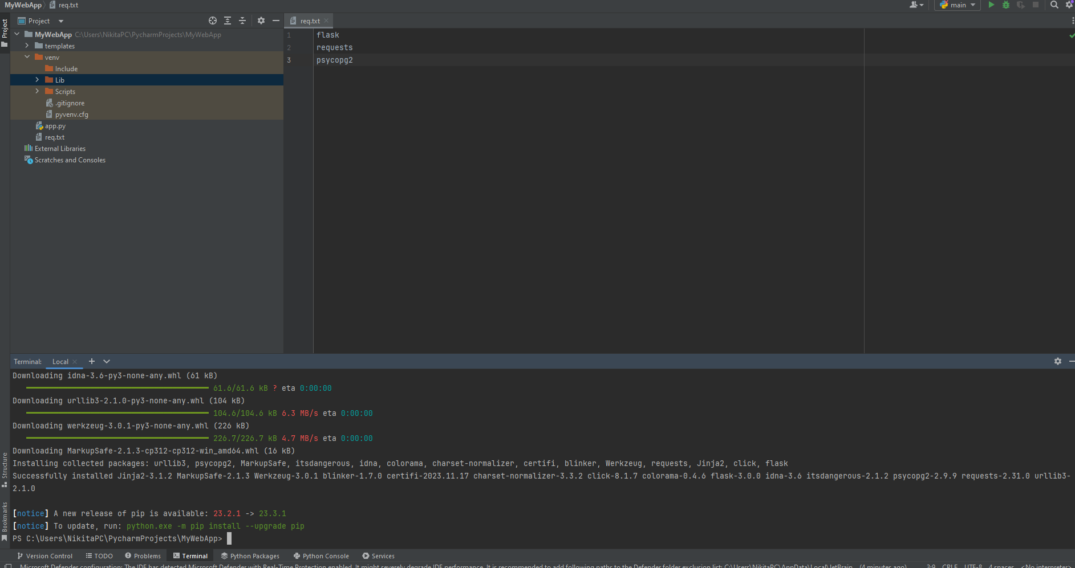

2. Создание приложения:

-- Создала файл app.py и импортировала инструменты, создаю приложение и первый декоратор.

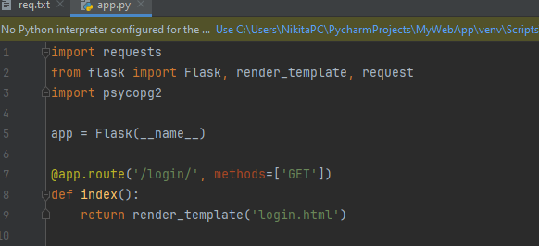

-- Создаю директорию templates и внутри неё файл login.html.

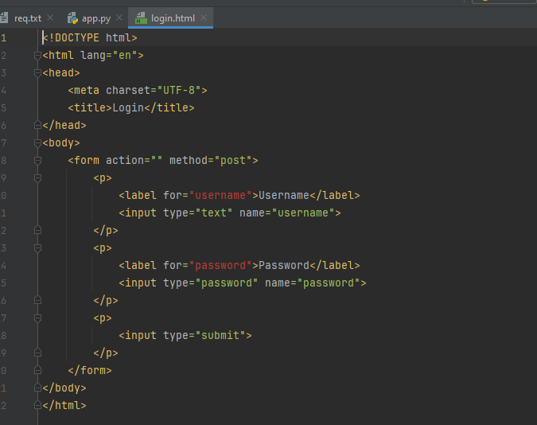

2.3 Перехожу по ссылке: <http://127.0.0.1:5000/login/> .

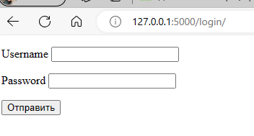

3. В программе PostgreSQL(PgAdmin4) создаю базу данных service_db, схему service и таблицу users с необходимыми данными.

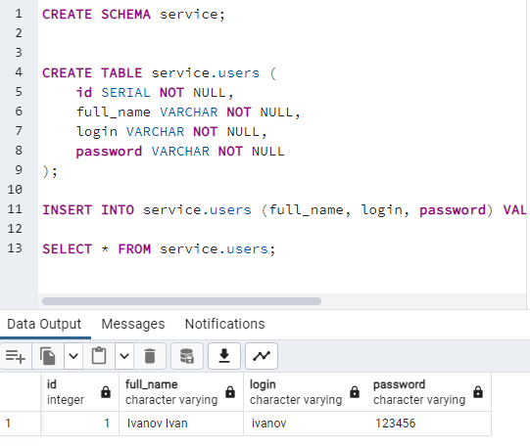

4. Модернизирую приложение:

-- В файл app.py добавила подключение к базе данных и курсор для обращения к базе данных, создаю ещё один декоратор.

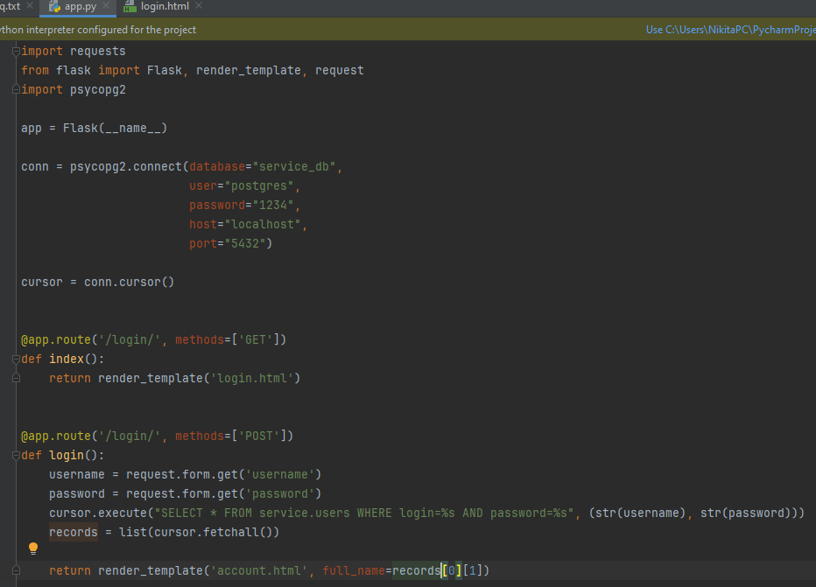

-- Создаю файл account.html.

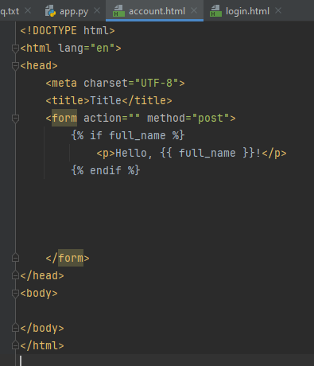

5. Итог:

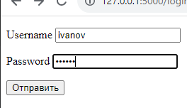

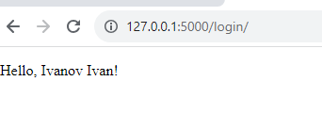

**Домашняя работа**

1. Дополняю таблицу users в БД до 10 пользователей

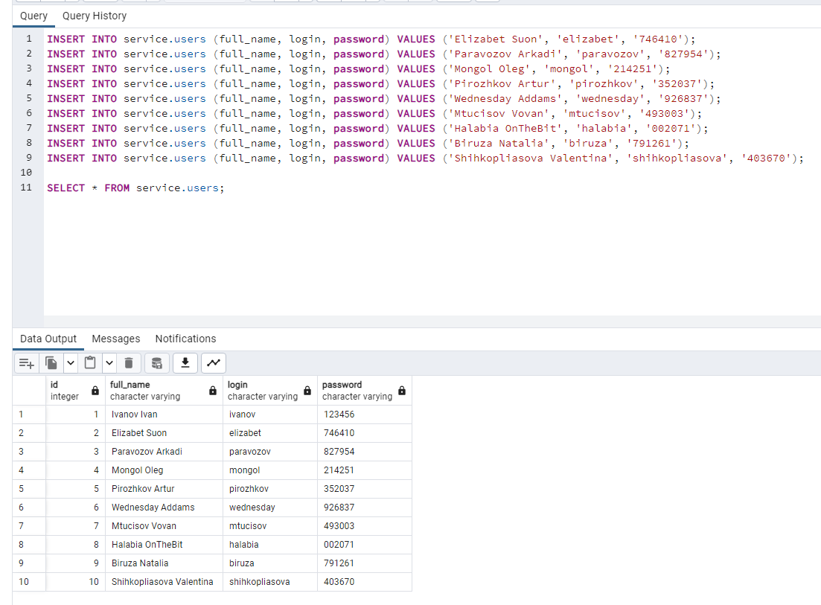

1. Делаю обработку исключения на ввод пустого логина и пароля и обработку исключения на отсутствие пользователя в БД:

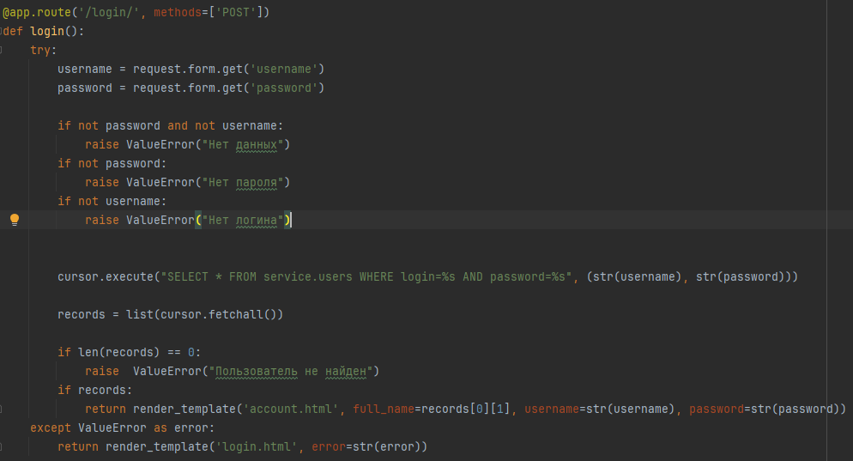

1. Вывожу логин, пароль и имя пользователя:

